«Вглядываясь в глубь истории: скомканные войной судьбы».
Авторы:
Мергалиева Гульсум Алтынбековна, учитель русского языка и литературы, педагог-иследователь,
Мендалиева Халамкас Каировна, учитель русского языка и литературы, педагог-эксперт.
Уральск-202

Мир не должен забывать ужасы войны, разлуку, страдания и смерть миллионов. Это было бы преступлением перед павшими бойцами, преступлением перед будущим. Поэтому одной из важнейших тем литературы является тема подвига советского народа в Великой Отечественной войне. Эта тема сложна, многогранна, неисчерпаема. Писателям и поэтам тех лет необходимо было показать значимость борьбы и победы, истоки героизма советских людей, их нравственную силу, идейную убежденность, преданность Родине. Но донести до читателя чувства и мысли героев, дать глубокий анализ их поведения в один из самых критических периодов жизни страны и их собственной жизни, рассказать правду о нацистских и сталинских лагерях, о зверствах и мучениях солдат во Второй мировой войне решались далеко не все. И только в 60-е годы свободно обсуждаются произведения Булгакова, Зощенко и Ахматовой, а до этого многие их творения даже не издавались. Поднимаются темы репрессий, дезертирства, плена, измены, тяжелые и мрачные, но представляющие собой историческую правду. Произведения Быкова, Солженицына, Распутина, Воробьева, Шаламова посвящены именно этим темам. Вглядываясь вглубь истории, мы, молодое поколение, узнаем, что война - не только подвиги, проявления героизма личностей в экстремальных ситуациях, но и «сломанные судьбы» людей, попавших в плен, а после войны репрессированных за «дезертирство».
«Среди различных категорий граждан, пострадавших от сталинских репрессий, стоит выделить одну, заметно отличающуюся на общем фоне жертв сталинского режима. Это советские военнослужащие, которые в годы Великой Отечественной войны попали в плен или побывали в окружении войск противника, и по этой причине в послевоенное время подвергались различным видам необоснованных гонений. Восстановление их попранных прав, которое происходило в годы хрущевской оттепели и разоблачения культа личности И.В. Сталина, по ряду причин шло очень медленно и трудно». [1]
Не только из литературы мы узнаем о них, но и от реальных лиц, рассказавших нам о своих отцах, участниках страшной войны и переживших ужасы плена.
У войны два лика, и об этом надо помнить, особенно нам, живущим в 21 веке, которым повезло, что не знаем, что такое война. И в плане достоверной картины об этих трагических страницах истории особое место занимают произведения о Великой Отечественной войне и рассказы очевидцев. Именно в этом актуальность выбранной нами темы: знать правду, какой бы жестокой она ни была.
Великая Отечественная война стала своеобразным мерилом человечности советских людей. История помнит множество подвигов, которые нельзя забывать. Хотя героизм в это время был на каждом шагу. Это блокада Ленинграда, участие в боях почти не подготовленных воинов, защита Брестской крепости. Подобные события можно перечислять бесконечно. И везде было место подвигу.
Героизм был нормой поведения советских людей, война раскрыла стойкость и мужество советского человека. Тысячи солдат и офицеров жертвовали своей жизнью в разных битвах – и обессмертили свои имена. Ратные подвиги на полях сражений ВОВ не поддаются описанию — люди, казалось, сделаны из металла, обладают недюжинной силой, невероятной смекалкой и фантастической храбростью. Во время войны было множество героев, о которых, увы, не каждый знает. Их героизм не должен забываться, мы будем помнить о том, что сделали для нашей мирной жизни отважные солдаты того времени. В этой великой битве, определившей на многие годы вперед судьбы человечества, литература была не сторонним наблюдателем, а равноправным участником. Многие писатели выступили в авангарде. Поэтому события Великой Отечественной войны нашли свое глубокое отражение в советской литературе, а именно в военной прозе. Интерес к историческому прошлому нашей страны представляется актуальным и своевременным, поэтому анализ основных идей и нравственных ценностей произведений советской военной прозы позволяет выявить общий идейный смысл.
Она отличается тем, что критерием человечности становилась степень причастности к совершавшейся на глазах истории.. [2]
Известно, что солдаты не только читали, но и хранили у сердца очерки и статьи Шолохова, Толстого, Леонова, стихи Твардовского, Симонова, Суркова. Стихи и проза, спектакли и фильмы, песни, произведения живописи находили горячий отклик в сердцах читателей, вдохновляли на героические подвиги, вселяли уверенность в победе.
Но книги писателей-фронтовиков рассказывают истории не только о подвигах, но и о грязи, боли и отнюдь не благородных человеческих поступках.
Особый интерес для исследования представляет развитие жизненных обстоятельств и духовных ценностей, так как это важнейший фактор в вопросах нравственности.
«Каждый попавший в плен - предатель». До сих пор эта тема — одна из самых болезненных в нашей истории. В советское время все граждане, попавшие в плен, официально считались изменниками Родины, не заслуживающими снисхождения.
Репрессии против них считались делом естественным. Изданный в 1939 году текст присяги РККА предварялся вступлением, где говорилось, что попадание в плен к врагу, независимо от обстоятельств, приравнивается к измене Родине, сами военнопленные подлежат расстрелу, а их семьи — репрессиям.
Только катастрофа 1941 года — невообразимо большое количество попавших в плен и нехватка людских ресурсов — заставила власть оставить в живых или даже простить большую часть вернувшихся к своим советских военнопленных. [3]
Но не всех. После войны, как известно, военнопленных из Германии везли прямо в лагеря. За измену отвечает не только предатель, во и все совершеннолетние члены его семьи. В сложный исторический период каждому человеку предстояло сделать выбор: сохранить в себе духовность вопреки обстоятельствам или приспособиться к ним. В связи с этим выделяется вопрос: как отражается внутренний мир человека через взаимоотношения героя с Родиной?
Произведения советских писателей, принявших непосредственное участие в Великой Отечественной войне (Виктора Некрасова, Константина Воробьева, Юрия Бондарева, Василя Быкова, Александра Твардовского) отличает способность показать «окопную правду» без прикрас, анализ мотивов поведения истинных героев, а также истоков предательства. Описание военных действий при этом служит фоном для раскрытия внутреннего мира героев и мотивации их поступков, определяющихся прежде всего общечеловеческими ценностями. Почему же активно замалчивалась тема предательства, дезертирства, плена ?
Освещая и трагические, и победные страницы войны, советская историография концентрировала внимание на правильных и эффективных решениях, на положительных сторонах любого явления. С этой же точки зрения, предательство и пособничество врагу не подлежало оправданию, а неудачи и промахи увязывались в основном с силой и коварством противника.
В период «застоя» художественная литература опережала историю постановкой острых вопросов, звала к осмыслению трагизма военных будней, все больше углубляясь в исследование психологии человека на войне. Издаются художественные произведения М. Дудинцева, Д. Гранина, Ч. Айтматова, А. Рыбакова. В.П. Астафьев пишет военный роман. Публикация книги А.И. Солженицына «Архипелаг ГУЛАГ» как эффект от разорвавшейся бомбы.. Влияние этой книги на общество было очень велико и повлекло переосмысление эпохи сталинизма на качественно новом уровне [4]
О повести Константина Воробьёва «Это мы, Господи!..»
Ремарк в «Чёрном обелиске» утверждал: “Смерть одного человека — трагедия, смерть миллионов — статистика”. Но и статистика иной раз шокирует не меньше. Пять миллионов человек — столько солдат и офицеров Красной армии побывало в немецком плену за годы Великой Отечественной войны. Это больше, чем численность всей армии на начало войны.
Среди тех, кто побывал в таком аду, - Константин Воробьев, написавший повесть “Это мы, Господи!”... Это произведение было написано в 1943 году, когда короткая передышка в партизанских боях позволила ему рассказать о том, что случилось с ним в немецком плену.
Повесть автобиографичная, поэтому настолько пугающе правдива. Страшно читать о лагерях военнопленных, о нечеловеческом обращении фашистов с заключенными, об обезумевших, потерявших человеческий облик людях, о тщетных попытках побегов и последующих зверских пытках...
Повесть Константина Воробьёва «Это мы, Господи!..» уникальна. Не только тем, что написана за тридцать дней в условиях подполья в оккупированном немцами Шяуляе. Не тем, что отразила страдания, которые довелось испытать лейтенанту Воробьёву в фашистском плену на собственной шкуре. И даже не тем, что, написанная в 1943 году, была напечатана лишь в 1986 году¹. Уникальность повести Константина Воробьёва в другом. Это единственное в военной прозе произведение, целиком посвящённое судьбе русских солдат в условиях немецкого плена. Плена, от которого, учитывая статистику, зарекаться не следует никому. Жребий “полонённого” хуже доли убитого не только из-за пресловутого клейма бесчестия, которое превращалось в тавро изменника Родины, предателя, невольно обрекающего на страдания и неповинных родственников. Судьба военнопленного — это мучительная жизнь, каждый день которой воспринимается как последний, приближающий к жуткой, бесславной, безвестной гибели. Эту зловещую атмосферу автор воспроизводит с первых глав повествования. “…Злоба вымещалась на голодных, больных, измученных людях… В эти дни немцы не били пленных. Только убивали! Убивали за поднятый окурок на дороге. Убивали, чтобы тут же стащить с мёртвого шапку и валенки. Убивали за голодное пошатывание в строю на этапе. Убивали за стон от нестерпимой боли в ранах. Убивали ради спортивного интереса, и стреляли не парами и пятёрками, а… целыми сотнями. Перед нами судьба человека, одного из миллионов попавших в немецкий плен, история лейтенанта Сергея Кострова. Но он же, один из немногих, смог выжить, духовно выстоять в этом плену, не потеряв надежды на освобождение. С самого начала Сергей решил: “...я молод и хочу жить. Значит, хочу еще бороться”. И он боролся. В течение семнадцати глав автор рассказывает нам о том, что пришлось пережить его герою, что пришлось выстрадать.
Герой повести Сергей Костров проходит те же круги ада, что и автор. Каждому кругу соответствует своя особая интонация. Рассказ о лагере на окраине Смоленска (глава шестая) пропитан горечью сарказма: “Это уже было образцово-показательное место убийства пленных. В самой середине лагеря, как символ немецкого порядка, раскорячилась виселица». «Паёк пищи, выдаваемый пленным, составлял 150 граммов плесневелого хлеба из опилок и 425 граммов баланды в сутки… Кусок хлеба в сто пятьдесят граммов разрезается на сто, двести долек.»
В изображении повседневного лагерного быта Константин Воробьёв достигает высочайшей степени предметной детализации, идёт ли речь о получении пленными после пятичасового ожидания “одной буханки в восемьсот граммов на двенадцать человек”, или спящих “вповалку друг на друге” в три слоя на четырёхъярусных нарах заключённых, или рационе лагерников — “пол-литровом черпаке воды пополам с грязью, соломой, копытами лошадей и двумя картошками величиной с голубиное яйцо”, или забаве коменданта лагеря, застрелившего одного из двенадцати человек, бросившихся поднимать “бычок” его гамбургской сигареты…Почему Константин Воробьёв столь скрупулёзно подробен в почти документальном воспроизведении деталей быта героев художественного произведения? Вячеслав Кондратьев, писатель – фронтовик утверждает: “Повесть эта <…> писалась как исполнение священного долга солдата, бойца, обязанного рассказать о том, что он знает, что вынес из кошмара плена…”
Война... Это страшно... Мы знаем и слышали о ней много, но нам, детям 21 века, не осознать до конца, что такое война. Ясно одно: война — ад, “мясорубка”, перемалывающая человеческие жизни, коверкающая людские судьбы. Не дай нам, Господи, когда-либо столкнуться с войной лицом к лицу...
О повести В. Г. Распутина «Живи и помни» (1974)
В предисловии к своему произведению «Лицом к лицу», где также поднимается тема дезертирства, киргизский писатель Чингиз Айтматов писал: «Да, многое было под запретом, многое подавалось тенденциозно, но … надо изображать войну, человека на войне, - ведь мы победители, значит, соответственно этому должен выступать и литературный герой. И вот теперь, по прошествии многих-многих лет…, можно отметить, что я обратился к теме, … в ту пору почти никем еще не затронутой,- судьбе дезертира...[5]
Повесть "Живи и помни" - книга душераздирающая. Среди книг о войне – она обособленна. Так же обособленна, как её главный герой Андрей Гуськов. Андрей – дезертир или человек, морально не выдержавший тяжесть войны?
В повести "Живи и помни" писатель рассказал неоднозначную историю солдата, которого все считают дезертиром, показав трагичность и крайнюю степень несовершенства военного времени... Война... Само слово говорит о беде и горе, о несчастье и слезах. Сколько людей погибло во время этой страшной Великой Отечественной войне!.. Но, погибая, они знали, что сражаются за свою землю, за своих родных и близких. Смерть — это страшно, но гораздо страшнее духовная гибель человека. Именно об этом рассказывает повесть В. Распутина “Живи и помни”.
Автор раскрывает душу дезертира. Андрей Гуськов – замкнутый, молчаливый деревенский мужик из российской глубинки, из Сибири, вырванный войной из привычной жизни. Этот человек был на войне, не раз был ранен и контужен. Но, выписавшись из госпиталя, Андрей отправился не в свою часть, а воровски пробрался в родное село, став дезертиром.
В. Распутин в образе Андрея изображает обыкновенного человека со средними умственными и духовными способностями. Он не был трусом, на фронте добросовестно выполнял все солдатские обязанности.
Психологически оправдано, что Андрей Гуськов дезертирует уже в самом конце войны, находясь в непосредственной близости от родного дома “Он боялся ехать на фронт, — говорит автор. — Всего себя, до последней капли и до последней мысли, он приготовил для встречи с родными — с отцом, матерью, Настеной — этим и жил, этим выздоравливал и дышал, только это одно и знал... Как же обратно, снова под пули, под смерть, когда рядом, в своей же стороне, в Сибири?] Разве это правильно, справедливо? Ему бы только один-единственный денек побывать дома, унять душу — тогда он опять готов на что угодно”. Да, именно так хотел сделать Андрей. Герой пытается оправдать свой поступок ожиданием, данным ему в госпитале. В душе его уже теплилась надежда на встречу с родным домом, а его отправляют воевать Но что-то сломалось в нем, что-то изменилось. Дорога оказалась долгой, он привык к мысли о невозможности возвращения.
Не смог. Не выдержал. Он не спокоен, постоянно мечется от мысли, что он преступник, кем ему очень скоро придется стать, до мнения, что именно обстоятельства толкнули его на этот поступок и суждено ему теперь жить отшельником.
В конце концов он сжигает все мосты и становится дезертиром, а значит — преступником. Когда Андрей оказался близ родного дома, он осознал всю низость своего поступка, понял, что совершилось что-то страшное и теперь ему всю жизнь предстоит прятаться от людей. Предательство неизбежно выводит героя за пределы круга почти всех человеческих отношений и связей, Андрей сразу же начинает остро чувствовать непреодолимую отчужденность от людей, это становится причиной мучительного внутреннего разлада. Поначалу герой убежден в своей глубокой вине перед обществом, законы которого предал, но постепенно в нем все больше начинают преобладать озлобленность, ожесточенность загнанного зверя. Андрей ведет себя все более асоциально, начинает воровать, словно желая хоть как-то заявить о себе, отомстить за свою отверженность. Автор подчеркивает все более усиливающееся, а затем и вовсе доминирующее животное начало в Гуськове.
Эта повесть не только о том, как солдат становится дезертиром. Она еще и о жестокости, разрушающей силе войны, убивающей в человеке чувства, желания. Если это происходит, человек может совершенно свободно стать героем. Если нет, то тоска, как правило, будет сильней. Поэтому Андрей Гуськов не просто предатель, он — личность, обреченная на гибель с самого начала. Он слаб, но можно ли его винить в слабости?
Трагедия повести усиливается за счет того, что погибает в ней не только Андрей. Вслед за собой он уводит и свою молодую жену, и еще не родившегося ребенка..
Книга была воспринята критикой как произведение о войне, пробующей человека «на излом», не «скомканной», а сломанной войной судьбе.

Варлаам Шаламов «Колымские рассказы»
Варлаам Шаламов - яркий поэт и прозаик, прошедший три срока в лагерях, переживший ад, потерявший семью, друзей, но не сломленный мытарствами. По словам писателя, «лагерь — отрицательная школа с первого до последнего дня для кого угодно. Человеку — ни начальнику, ни арестанту не надо его видеть. Но уж если ты его видел — надо сказать правду, как бы она ни была страшна. Со своей стороны я давно решил, что всю оставшуюся жизнь я посвящу именно этой правде». 6. Его «Колымские рассказы» представляют нам эту жестокую правду. Работу над «Колымскими рассказами» Шаламов начал вскоре после возвращения с Колымы, где после освобождения писатель вынужден был провести ещё три года. Шаламов приступил к написанию сборника в 1954 году и завершил в 1962 году.
Свое главное произведение Шаламов писал около двадцати лет. Эти рассказы вызывают тяжелое впечатление, трудно поверить, как люди выживали в таких ужасных условиях. Главными темами рассказов являются жизнь и быт заключенных в лагере, о сломанных судьбах людей в этих нечеловеческих условиях. Они были обречены на неминуемую смерть, не питали никаких надежд, большинство не оказывали сопротивления, не вступали в борьбу. В центре внимания писателя находится голод, упадок сил, медленное мучительное умирание, иногда и выздоровление, моральное унижение и постепенная нравственная деградация. Заключенные – несчастные люди, с безжалостно сломанными судьбами. Чтение произведения вызывает ощущение правдивого рассказа обычного человека, прошедшего ужасы лагерной жизни. Может, оно создается из-за того, что язык прост, понятен, нет ярких выразительных средств.
Все 33 рассказа Шаламова совершенно правдивы, в них описаны быт и нравы Колымы такими, какими они были, без преувеличений и сгущения красок. Они документы, представленные выжившим очевидцем. И не только выжившим, но и думавшим и думающим, таким, который хочет разобраться в виденном, проследить за тем, как сказывается режим лагерей на человеческих отношениях, на людской психике и поведении. В своих разоблачениях автор беспощаден: с жестокой убедительностью рассказывает он, как калечит людей произвол, как вытравляет в людях все человеческое унизительная система выбивать из них волю к сопротивлению посредством страха, голода и безмерных лишений. С другой стороны, предоставленная лагерному начальству и охране бесконтрольная власть над немым людским стадом вырабатывает из них садистов с психологией рабовладельцев.
В "Колымских рассказах" с ошеломляющей ясностью и правдивостью Шаламов описывает страшный лагерный опыт, опыт существования в условиях, не совместимых с человеческой жизнью. Сила таланта В. Шаламова в том, что он заставляет верить в рассказ "не как в информацию, а как в открытую сердечную рану". Бесчеловечный лагерный опыт профессионального каторжанина не мог не сказаться на творчестве писателя. Ключевой темой его рассказов стала попытка человека выжить в нечеловеческих условиях советского ГУЛАГа, сохранив при этом моральные и нравственные ориентиры.
Среди рассказов Шаламова выделяется история «Последний бой майора Пугачева». Обычно большинство героев его рассказов живут тихо, не стремясь выделиться в толпе. В рассказе «Последний бой майора Пугачева» картина другая. Как мы узнали из других источников, после окончания Великой Отечественной войны в лагеря хлынули бывшие военные, вина которых лишь в том, что они оказались в плену. Люди, которые боролись против фашистов, не могут просто равнодушно доживать, они готовы бороться за свою честь и достоинство. Двенадцать новоприбывших заключенных во главе с майором Пугачевым организовали заговор с целью побега, который готовится всю зиму. И вот, когда наступила весна, заговорщики врываются в помещение отряда охраны и, застрелив дежурного, завладевают оружием. Держа под прицелом внезапно разбуженных бойцов, они переодеваются в военную форму и запасаются провиантом. Выйдя за пределы лагеря, они останавливают на трассе грузовик, высаживают шофёра и продолжают путь уже на машине, пока не кончается бензин. После этого они уходят в тайгу. Несмотря на силу воли и решительность героев, лагерная машина их настигает и расстреливает. Один лишь Пугачев смог уйти. Но он понимает, что скоро и его найдут. Покорно ли он ждет наказания? Нет, он и в этой ситуации проявляет силу духа, сам прерывает свой трудный жизненный путь: «Майор Пугачев припомнил их всех – одного за другим – и улыбнулся каждому. Затем вложил в рот дуло пистолета и последний раз в жизни выстрелил». Тема сильного человека в удушающих обстоятельствах лагеря раскрывается трагически: его или перемалывает система, или он борется и гибнет.
«Колымские рассказы» не стремятся разжалобить нас, читателей, а показать достоверную картину жизни и быта заключенных в лагерях 30 –х годов. Рассказы рекомендую прочесть каждому, чтобы ценить свою жизнь. У нас, подростков 21 века есть свои проблемы, но есть и относительная свобода и выбор, и мы живем не зная войны, голода и холода. «Колымские рассказы» заставляют взглянуть на жизнь с другой стороны. Всегда надо помнить, что нам повезло несказанно больше, чем нашим предкам, отважным, но перемолотым в жерновах системы.
Об истории реальных участников войны, испытавших на себе ужасы плена.
Не только из литературы мы узнаем о трагических страницах ВО войны, но и от реальных лиц, рассказавших нам о своих отцах, дедах, родственниках , участниках страшной войны и переживших ужасы плена. В статье казахстанского журналиста Казиса Тогузбаева мы узнаем, что тысячи советских военнопленных так и не были реабилитированы. «Сначала немецкий плен, потом ГУЛАГ: страшная судьба 25 тысяч казахов-военнопленных» [6]
Дина Игсатова, одна из ведущих защитников прав бывших военнопленных-казахстанцев, автор и составитель сборника «Право на добрую память. Возвращенные имена казахстанцев Второй мировой», выступая на конференции «История репрессий» в Алматы, 24 октября 2017года, считает, что «установлением имен бывших военнослужащих, их реабилитацией должно заниматься прежде всего государство; пока же решением этих проблем занимаются только родственники — в частном порядке» . Игсатова говорит, что настала пора приравнять бывших военнопленных к ветеранам Второй мировой войны.
Тема также близка мне еще и потому, что отец одной из моих руководителей проекта так же, как и тысячи советских солдат , попав в окружение и будучи ранен, был пленен, угнан в Северную Африку, заключен в концлагерь. После освобождения союзниками , был репрессирован. Реабилитирован после смерти Сталина.[7].

Попал он в плен 26.05.1942 под городом Лозовая в Харьковской области. Этот город несколько раз переходил из рук в руки. 11 октября 1941 года город был оккупирован немецкими войсками. Ожесточённые бои в районе Лозовой проходили в январе 1942 года . 27 января 1942 года город был освобождён от фашистов войсками Юго-Западного фронта. 22-23 мая 1942 года после провала советского наступления на Харьков город был вновь оккупирован. [8]
Как мы уже отметили, в 2023-2024 г. г. исполняется 100 тем защитникам Родины, кто первыми вступил в смертельную схватку с врагом. В 2025году мы отмечаем 80 –летие со дня победы над фашисткой Германией. Вклад нашей страны, нашего народа в победу очень велик. И чем больше мы узнаем об этой войне, тем больше мы испытываем гордость за своих предков, смещанную с чувством горечи и боли. Оно объяснимо, потому что были и подвиги, люди жертвовали своей жизнью ради победы над врагом, и мы гордимся героями. А сколько еще безымянных героев, чьи героические поступки остались неизвестными! Но не стоит забывать тех, кто, защищая Родину, оказался в невыносимых жизненных условиях, стал жертвой войны, изгоем, судьбу которых война исковеркала, скомкала, но они выжили, выстояли, не потеряв своего достоинства..
В ХХ веке, рассказывая о трагических и победных страницах войны, особое внимание уделяли на положительные моменты, необходимые для воспитания нравственных ценностей, чувства патриотизма. Такова была идеология того времени.. Поэтому предательство и пособничество врагу не подлежало оправданию, а если были такие проявления, то они сурово наказывались. Мы считаем, что такова основная причина запрета вышеназванных тем в литературе 20 века
Исследуя данную тему, прочитав произведения К.Воробьева «Это мы, господи!», В.Шаламова «Колымские рассказы», В.Распутина «Живи и помни»; встретившись и побеседовав с родственниками участников войны, раскрыли истинную причину поступков участников войны, оказавшихся в числе изменников родины. Мы также убедились, что современные подростки имеют представление о событиях Великой Отечественной войны, об участниках и героях войны. Но знают ее понаслышке, односторонне. Закончив проект, мы выступили перед участниками анкетирования,
чтобы расширить их знание о войне, пробудить в них интерес и сочувствие к тем людям , которым война «скомкала» судьбу.
Таким образом, вся проделанная работа по исследованию данной темы свидетельствует о том, что достоверную картину о трагических страницах войны представляет не только литература о Великой Отечественной войне, но и рассказы очевидцев . Мы узнали правду о войне, ее двуликость: героическая и самоотверженная, и в то же время жестокая, способная исковеркать человеческую судьбу, скомкать, но у каждого есть возможность выстоять.

Интервью с родственниками репрессированных и осужденных в период Великой Отечественной войны.
Людмила Симкова:
-Знать историю народа и собственной семьи – это долг каждого человека.
Мир не должен забывать ужасы войны, миллионы смертей, это было бы преступлением и перед павшими и перед будущими поколениями.
Основной темой моего проекта является тема Великой Отечественной войны, целью проекта - осветить некоторые запретные темы русской литературы второй половины XX века: тема плена, измены, дезертирства с позиции читателя XXI века. Эта тема неисчерпаема, многогранна. И сегодня я хотела бы взять интервью у тех , чьи родственники были репрессированы, в доказательство того, что в истории нашего народа были массовые случаи репрессий за то, что попали в плен .
Людмила Симкова:
- Представьтесь, пожалуйста.
Мендалиева (Кусаинова) Халамкас Каировна:
- Меня зовут Мендалиева (Кусаинова) Халамкас Каировна. Я являюсь одним из руководителей данного проекта: «Вглядываясь в глубь истории: скомканные войной судьбы».
Людмила Симкова:
- Война сломала и скомкала многие судьбы. И одним из таких примеров является судьба вашего отца. Расскажите, пожалуйста о нем.
Мендалиева (Кусаинова) Халамкас Каировна:
- Мой отец, Кусаинов Каир Кусаинович, родился в 1915 году в Казахстане Уральской области Казталовского района селе Альчинское. По воле судьбы, еще в детстве, он переехал в Ростовскую область Морозовский район, откуда и был призван на фронт в июне 1941 года на войну в первые же дни в возрасте 26 лет. Служил в 74 стрелковом полку 321 стрелковой дивизии , рядовой, был по специальности минометчиком. Бои шли в то время в направлении города Харьков. По сведениям моего отца, этот город несколько раз переходил из рук в руки в период с 1941 по 1942 гг. Почти год провоевав, случилось ему вместе с их подразделением попасть в окружение под селением Лозовое. Силы были неравные, боеприпасы закончились , и они пошли в рукопашную. И вот во время этой схватки немецкий солдат штык-ножом ранил отца, остальные тоже были либо ранены, либо убиты. Позже фашисты всех уцелевших собрали и отправили в тыл к себе, а затем переправили по морю в Северную Африку в специальный концентрационный лагерь для советских военнопленных. С 26 мая 1942 года мой отец стал числиться как без вести пропавшим.
По его рассказам, пленные работали в каменоломнях, было очень тяжело. В общей сложности мой отец провел в концлагере около трех лет. За это время их дважды освобождали войска союзников и даже отправляли на родину. Но немецкие войска отбивали и вновь водворяли в лагерь. И только в 1945 году окончательно были освобождены и отправлены в Советский Союз из военно-пересыльного пункта города Бендер-Шах в портовый город Баку. Но перед этим им союзники предложили стать репатриантами. Многие отказались, в том числе и мой отец, не колеблясь, вернулись на родину, думая, что она их примет, но их ожидания не оправдались.
В Баку был специальный фильтрационный лагерь для вернувшихся из плена, уже советский. В то время считалось, что раз попал в плен, значит, предатель и изменник родины. Одних обвинили в шпионаже английской разведки, других- в сотрудничестве с немецким командованием. Приговором военного трибунала мой отец был осужден на 5 лет и отправлен в исправительно-трудовой лагерь в Казахстан, в Гурьевскую область. Так из немецкого концлагеря он попадает в советский.
В начале 50-х годов он вернулся на родину. Первая семья отца погибла в войну. Через некоторое время снова создает семью , где шестым ребенком была я. И только после смерти Сталина его реабилитировали и восстановили как участника и ветерана Великой Отечественной войны.
Несмотря на все перенесенные тяготы, выпавшие на его долю, мой отец остался честным человеком, душа его не очерствела с годами, был очень добрым и достойным. Я горжусь им, горжусь, что я его дочь. Ему посчастливилось быть реабилитированным при жизни. А сколько осталось еще людей, так и не дождавшихся реабилитации! Сейчас многие родственники репрессированных просят пересмотреть дела и восстановить честное имя своих родных.
Спасибо, Людмила, за то, что своим проектом проливаешь свет на эти события и желаю успехов.
Людмила Симкова:
- Я благодарю вас за интервью, спасибо вам.

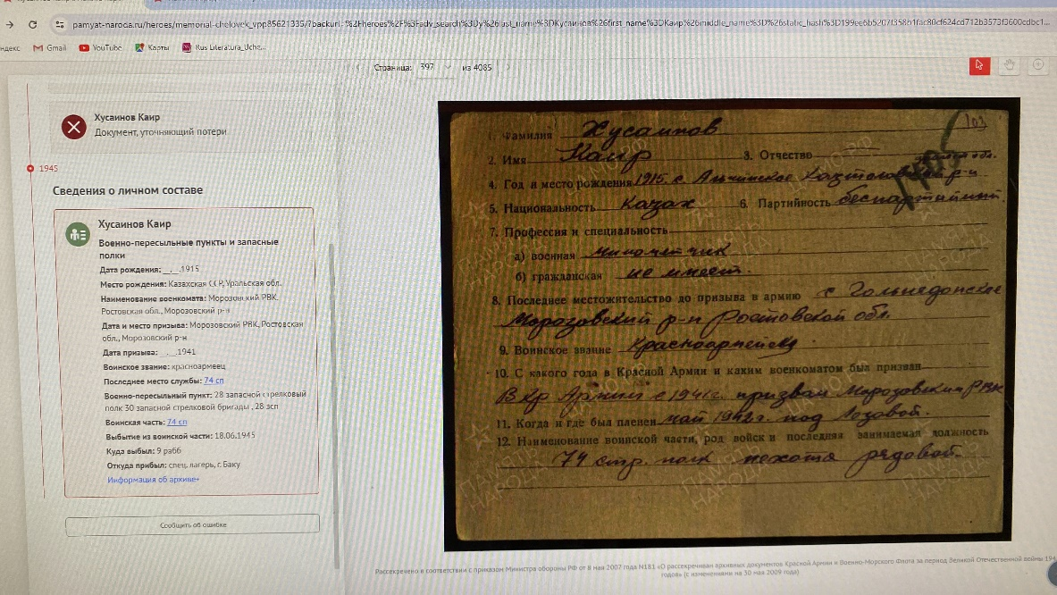
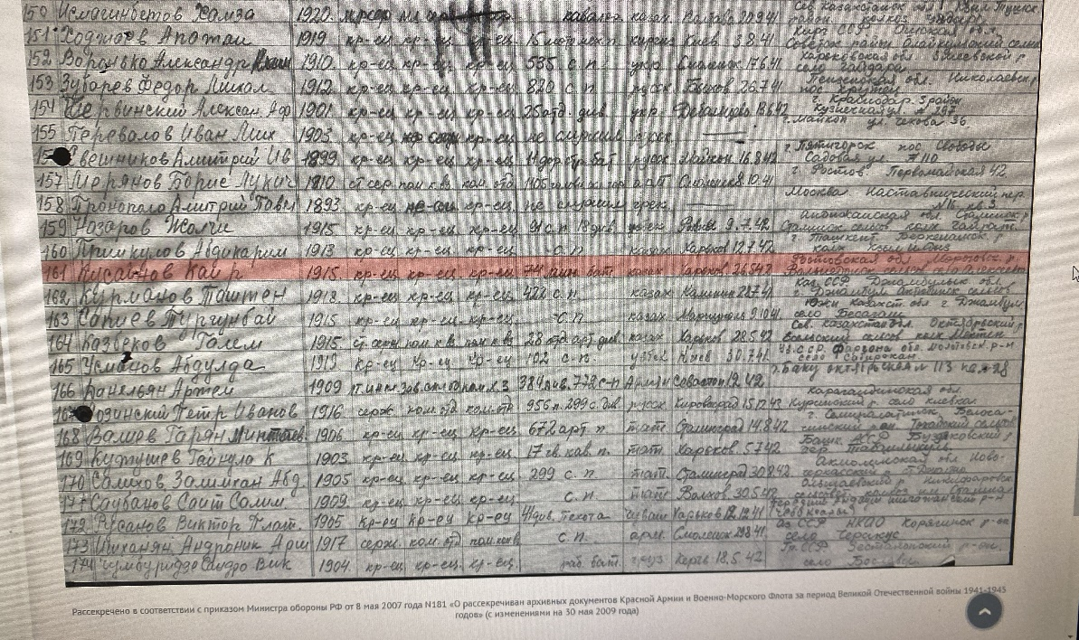
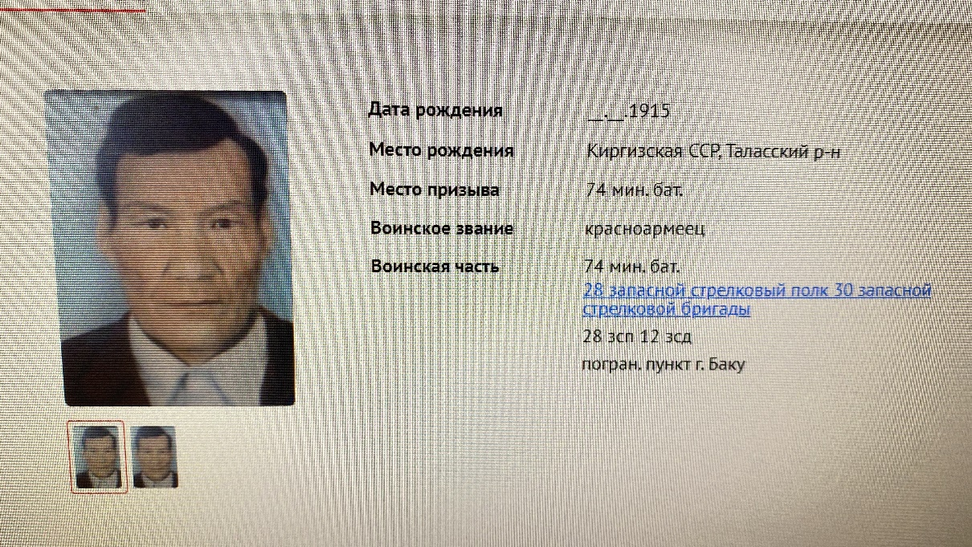
КУСАИНОВ КАИР КУСАИНОВИЧ, 1915 г.р

Интервью с родственниками дезертированных с Красной армии во время Великой Отечественной войны.
Людмила Симкова:
-Здравствуйте, я ученица 10 класса Симкова Людмила. Я знаю, что у Вас были родные, участвовавшие в боях Великой Отечественной войне. Позвольте взять у вас интервью, расскажите, пожалуйста, о них.
Шагиева Дарига Темирбаевна:
- Я Шагиева Дарига Темирбаевна, рожденная в Самарской области, хочу рассказать историю нашей семьи.
Наши старики рассказывали нам историю про моего дядю, Кубекова Раима, 1925 года рождения. Лет, примерно, в 17-18, я думаю, по рассказам наших стариков , он ушел на войну. И рассказывают, что он якобы сбежал с войны. Значит, он оказался дезертиром?! И его прятали под печкой в доме. Под печкой вырыли яму, и так он там жил.Кормили, естественно.
И все же односельчанин, один из односельчан, выдал его. И дядю забрали. Естественно, я думаю, отправили его в штрафной батальон.
Однако он вернулся и вернулся уже с орденом , видимо, он оправдал оказанное ему доверие .И вернулся еще до окончания войны, так как был ранен в руку.
После этого он трудился в колхозе, но прожил недолгую жизнь, умер в 61 год. Работал чабаном на точке, был трудоголиком. Вот такая история была в нашей семье.
Людмила Симкова:
-Спасибо Вам, Дарига Темирбаевна, за интересный рассказ.

КУБЕКОВ РАИМ, 1925 г.р..
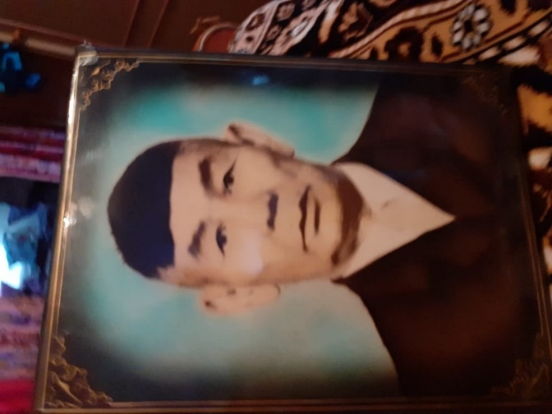

Героизм был нормой поведения советских людей, война раскрыла стойкость и мужество советского человека. Тысячи солдат и офицеров жертвовали своей жизнью в разных битвах – и обессмертили свои имена. Ратные подвиги на полях сражений ВОВ не поддаются описанию — люди, казалось, сделаны из металла, обладают недюжинной силой, невероятной смекалкой и фантастической храбростью. Во время войны было множество героев, о которых, увы, не каждый знает. Их героизм не должен забываться, мы будем помнить о том, что сделали для нашей мирной жизни отважные солдаты того времени. В этой великой битве, определившей на многие годы вперед судьбы человечества, литература была не сторонним наблюдателем, а равноправным участником. Многие писатели выступили в авангарде. Поэтому события Великой Отечественной войны нашли свое глубокое отражение в советской литературе, а именно в военной прозе. Интерес к историческому прошлому нашей страны представляется актуальным и своевременным, поэтому анализ основных идей и нравственных ценностей произведений советской военной прозы позволяет выявить общий идейный смысл.

Список литературы.
1.Центральный государственный архив политической документации Киргизской Республики. Ф. 56. Оп. 4. Д. 1065. Л. 32-33
2. Литература великого подвига: Великая Отечественная война в советской литературе. - М., 1985. - С. 59. " Пихойя Р.]'. Советский Союз: История власти, 1945-1991,-Новосибирск, 2000. -С. 445-446.
3. Кулиш В.М. У порога войны // Комсомольская правда. - 1988. -24 авг,; Мерцалов А.Н, Советско-германский договор 1939-го года: взгляд через полвека// Коммунист Вооруженных Сил,- 1988.- № 21; Сувениров О.Ф. Клим, Коба сказал... // Военно-исторический журнал.- 1988.- № 12; Чубарьян А.О. В преддверии второй мировой войны // Коммунист. - 1988. - № 14; Шлыков В,В. И тапки наши быстры // Международная жизнь.- 1988.-№ 9.-С. 117-129 и др.
4. См. Новый мир за 1990 г. №№ 1-2, 6 и др.
5. Чингиз Айтматов: "Лицом к лицу", Повесть. Изд-во: Главная редакция Кыргызской Советской Энциклопедии, Бишкек, 1991.
6. https://literaguru.ru/analiz-sbornika-shalamova-kolymskie-rasskazy/
7.https://rus.azattyq.org/a/istoria-semyi-byvshego-voennoplennogo/28823206.html
8.https://www.moypolk.ru/email/verify/1111925/c524303a475d4162e805b1473773bc86e3711333?expires=1707813899&signature=cc8d805befd51c95049d1bf7eab4cc744a3382b76304bac78777c8d6fcc52e00
https://pamyat-naroda.ru/heroes/person-9..https://ru.wikipedia.org/wiki/%D0%9B%D0%BE%D0%B7%D0%BE%D0%B2%D0%B0%D1%8F

